UNIVERSO PASOLINI - Omaggio a cento anni dalla nascita di
Pier Paolo Pasolini
AUDITORIUM CR FIRENZE via Folco Portinari 5 - Firenze
GIOVEDI’ 29 settembre 2022, ore 16,30
LA CAMERATA DEI POETI DI FIRENZE in collaborazione con
l’Area di Broca, Gruppo Scrittori Firenze, Pianeta poesia, Circolo degli Artisti “ Casa di Dante”.
INTERVENTI di Carmelo Consoli, Presidente della Camerata, Roberto Mosi, Mariella Bettarini, Nicoletta Manetti, Giuseppe Baldassarre, Franco Margari, Umberto Zanarelli.

SORORITA’ FRA LE ARTI a cura di SILVIA RANZI
OPERE IN ESPOSIZIONE degli Artisti:
GUIDO DEL FUNGO, ANGIOLO PERGOLINI,
ANDREA SIMONCINI.

La personalità intellettuale dalle molteplici competenze di Pier Paolo Pasolini, scrittore, poeta, regista, sceneggiatore, critico, saggista, giornalista ci introduce nel suo universo multidisciplinare e propositivo per i contenuti espressi nel suo eclettismo neorealista dagli accenti ideali.
Animato da una vis sperimentatrice e provocatoria, il suo percorso indagatore si evolve nella dialettica tra intimismo e realismo verso un’approccio immedesimativo con la condizione umana tra crudezze e rimandi etici nel superamento dell’antinomia uomo / società per ripristinare un equilibrio armonico sul piano universale individuale e collettivo.
Le componenti principali della sua opera attestano: un’attenzione alla lingua con particolare riguardo alle forme popolari dialettali per preservare i valori del mondo rurale precapitalista, un’inquieta ideologia marxista si fa carico del vitalismo del sottoproletariato urbano in antinomia con l’omologazione dell’imborghesimento consumistico, per abbracciare lo spirito Evangelizzatore del Cristianesimo.
Nel passaggio dalla letteratura alla narrazione cinematografica, P.P.Pasolini, nell’adottare l’analisi dei fenomeni sociali e di costume, accentua la sua vocazione a porsi come voce anticonformista alla ricerca di verità in Politica come in Arte.
Allievo dello storico dell’Arte Roberto Longhi ( Alba 1890 – Firenze 1970) , negli anni universitari a Bologna, ne sposa il metodo Formalista e Purovisibilista delle opere d’Arte, trasponendo nei suoi linguaggi espressivi la semiotica dell’immagine verso contenuti che travalicano l’aspetto diegetico dell’opera d’Arte per potenziare la vocazione metaforica ed allegorica del linguaggio estetico nella sua carica espressiva subliminale della significazione delle strutture psico-percettive formali. Pasolini infatti utilizza prerogative linguistiche della Pittura nel “Cinema di poesia” secondo la sua definizione, facendo proprie citazioni iconografiche della grande Tradizione pittorica Medievale e Moderna: nell’opera “ Mamma Roma” del 1962 il personaggio Ettore, sul lettino di contenzione poco prima della morte, evoca le fattezze del “ Cristo morto” secondo la deposizione del Mantegna.

Rendiamo onore alle opere pittoriche di questi tre Artisti dalla rinomata carriera artistica: Guido del Fungo, Angiolo Pergolini e Andrea Simoncini, insigni per poetica stilistica, con all’attivo brillanti percorsi espositivi in Italia ed all’estero, insigni ruoli culturali svolti nel milieu fiorentino, che hanno omaggiato mediante i loro linguaggi diversificati le ascendenze antropologiche, filosofiche, metafisiche ed enigmatiche della poliedrica personalità di Pier Paolo Pasolini emergente dal suo universo creativo: dall’Astrazione informale-geometrizzante alla Figurazione metafisica ed espressionista.

OPERA del PITTORE GUIDO DEL FUNGO: “ IL LAVORO”, olio su tela, 80 x 80, 2021
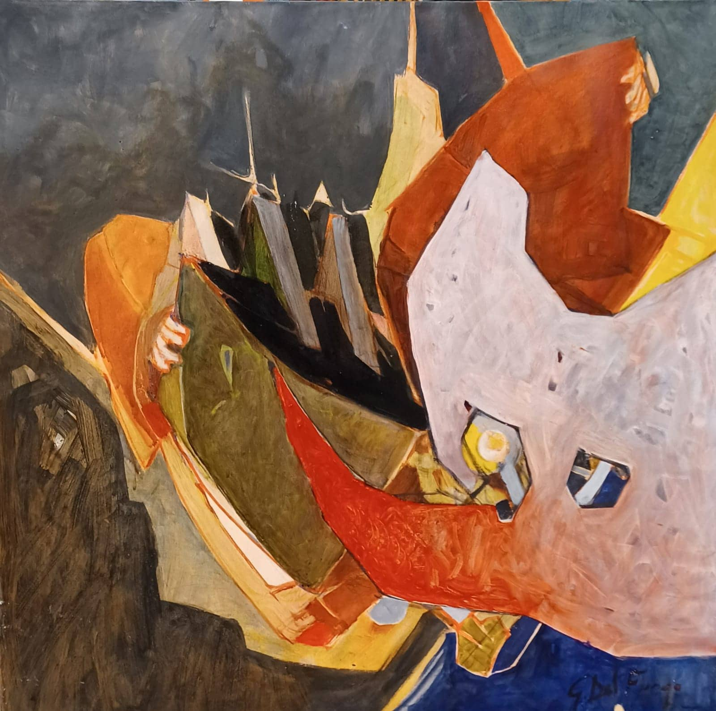

OPERA del Pittore ANGIOLO PERGOLINI: ” DIMENSIONE UMANA”, olio su tela, 80 x80, 2005
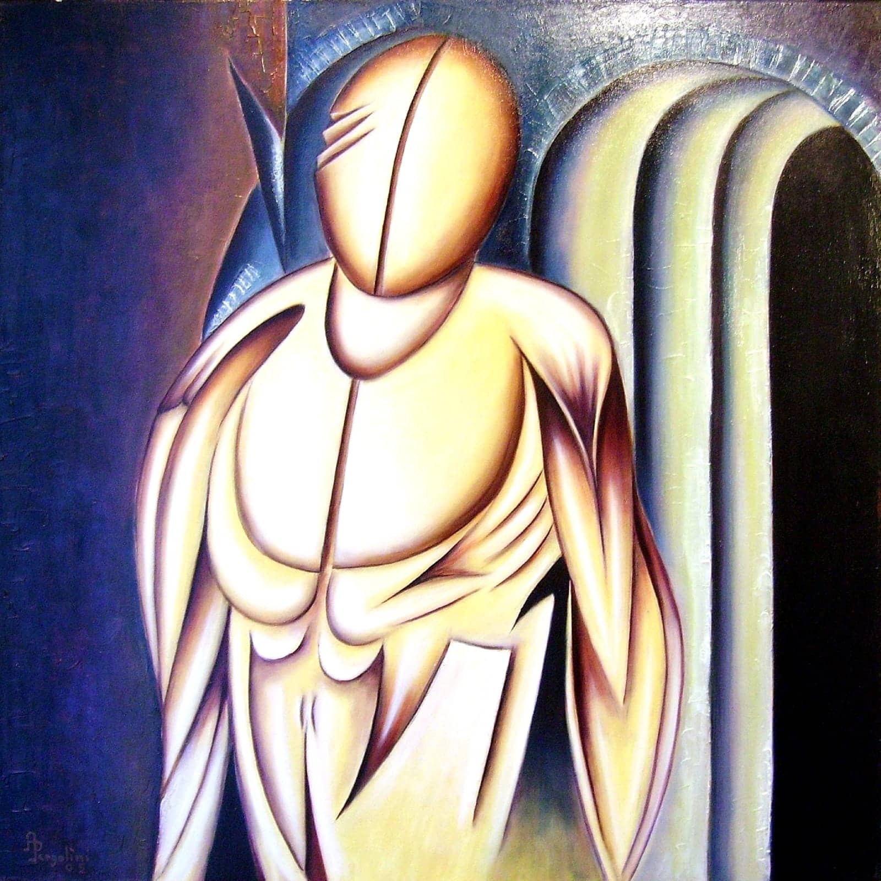

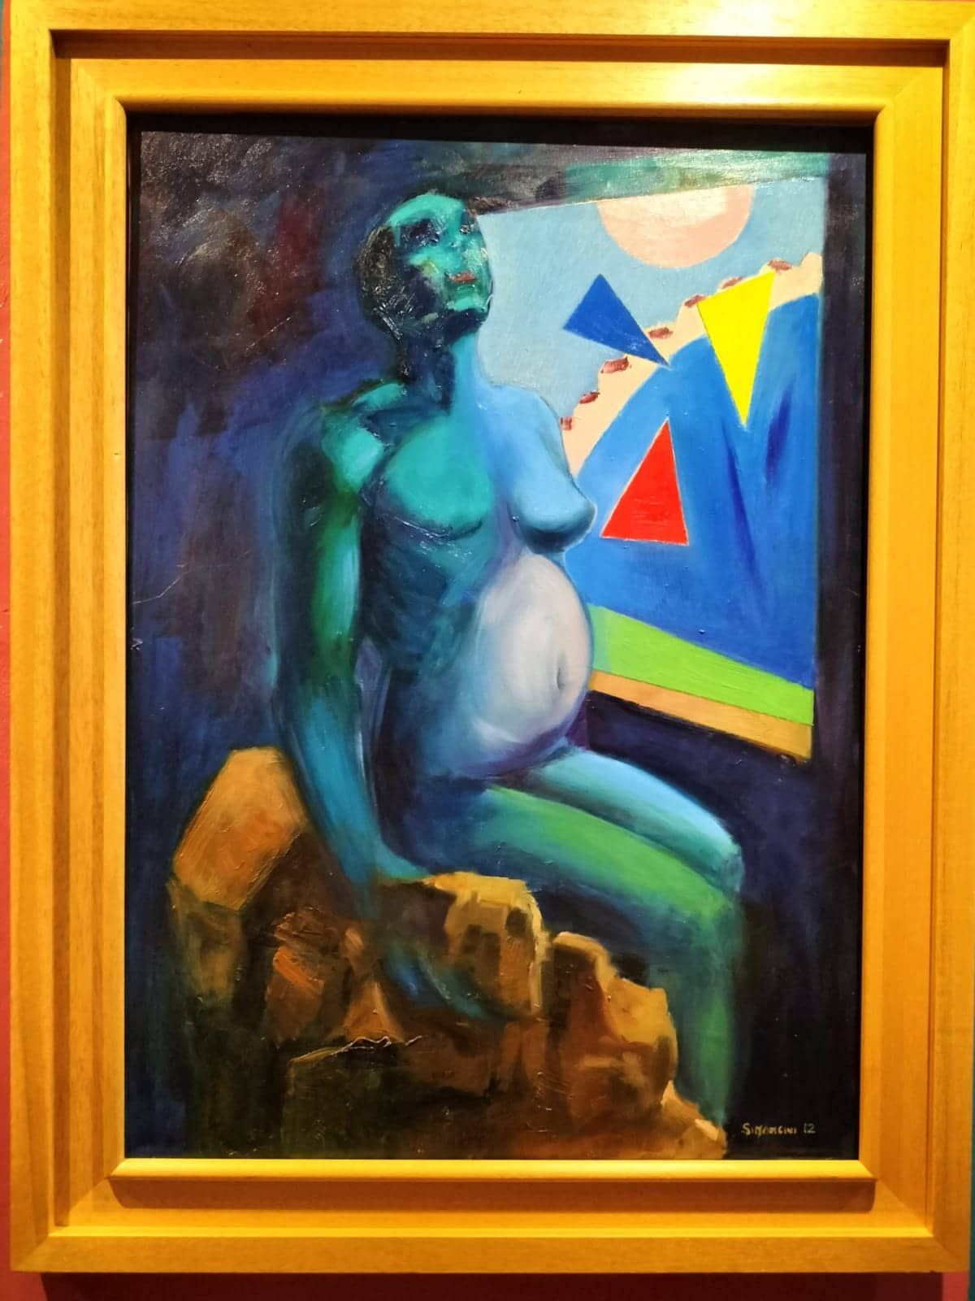
OPERA del Pittore ANDREA SIMONCINI:” LA NASCITA DELLA CREAZIONE”, olio su tela, 70 x 50, 2021

Il Neorealismo esistenziale di P.P.Pasolini trova consonanza con queste pregevoli opere dai cromatismi avvincenti nelle trame formali originali per ideazione ed esecuzione che inscenano l’irriducibile condizione umana nella dialettica tra l’essere, l’apparire e l’avere nella civiltà postmoderna alle prese con le nuove sfide identitarie nella spirale del neocapitalismo avanzante, dalle insidie omologanti e consumistiche, verso solidali socialità da tutelare e sostenere.

“ Non si lotta solo nelle piazze, nelle strade, nelle officine, o con i discorsi , con gli scritti, con i versi : la lotta più dura è quella che si svolge nell’intimo delle coscienze, nelle suture più delicate dei sentimenti” Citazione di PIER PAOLO PASOLINI
SILVIA RANZI

